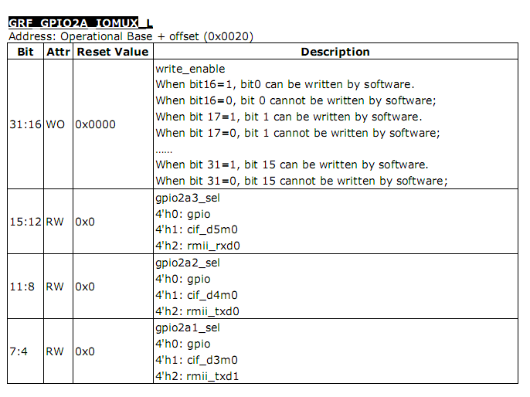

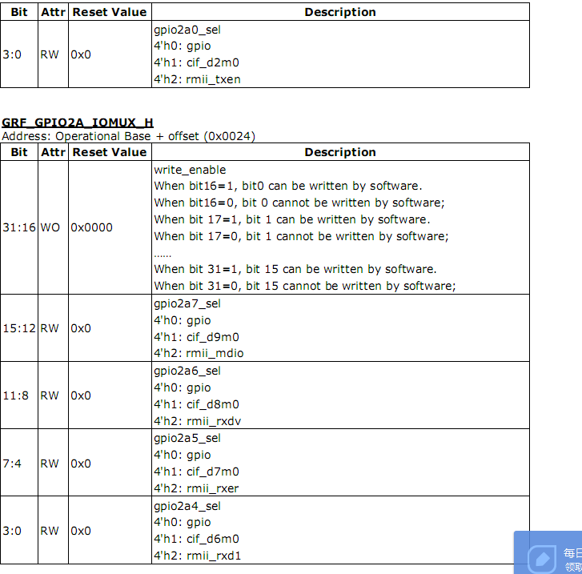

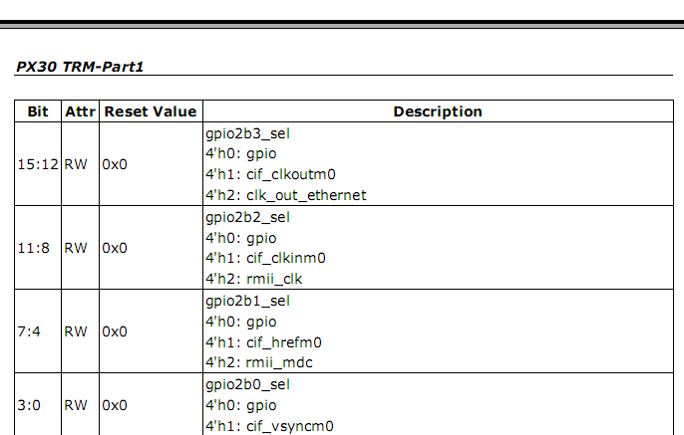

io -4 -l 0x4 0xff140020

ff140020: 00002222  
ff140024: 00002222  
ff140028: 00002220